NOTIZIE UTILI E COSTI
PREMENO E LAGO MAGGIORE
È un piccolo paese dell'Alto Verbano immerso nel verde dei prati e delle conifere che lo circondano. Si trova a ca. 800-900 metri di altitudine s.l.m., sulle pendici delle montagne a nord di Verbania ed alle spalle di Ghiffa. Comprende anche le frazioni di Pian di Sole, Pollino ed Esio.
Durante il convegno visteremo le Isole Borromee.
Il lago Maggiore è stato fin dal Settecento, e per i secoli successivi, il luogo prediletto per la villeggiatura delle grandi famiglie della nobiltà lombarda (in particolare i Borromeo e i Visconti) che qui venivano a trascorrere le loro vacanze e che per questo vi costruirono sontuose dimore. Furono i Borromeo, prestigioso casato originario di Firenze, a modificare l'aspetto delle isole costruendovi ville con elaborati giardini. Ancora oggi la famiglia possiede l'Isola Bella, l'Isola Madre e i due scogli noti come Castelli di Cannero, in cui sono presenti ruderi di edifici risalenti all'epoca medioevale.
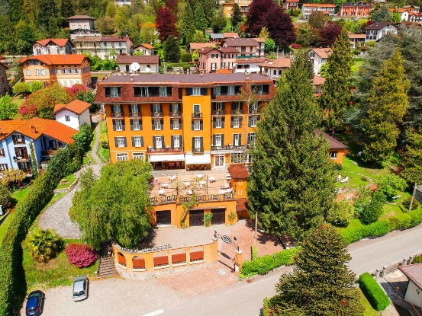
Alloggio e costi seminario: Hotel Moderno, Via Tresoldi Lorini 1, 28818 Premeno, Tel. 0323/587014, info@hotelmoderno.biz.
Trattamento in pensione completa con colazione a buffet, menù a scelta a tre portate € 65,00 a persona in camera doppia, € 75,00 in camera singola. Tassa di soggiorno € 0,70 persona/notte
Iscrizione al seminario: 100 euro per i Soci di Biblia e Lech Lechà e per insegnanti in servizio e 130 per i non soci. Per gli studenti fino a 30 anni la quota è di 50 euro.
Gli insegnanti possono usufruire del Bonus Docenti e richiedere l’attestato di frequenza.

Il corso si svolgerà nelle sale attrezzate presso l’Hotel Moderno.

Gita. Giovedì 25 agosto 2022
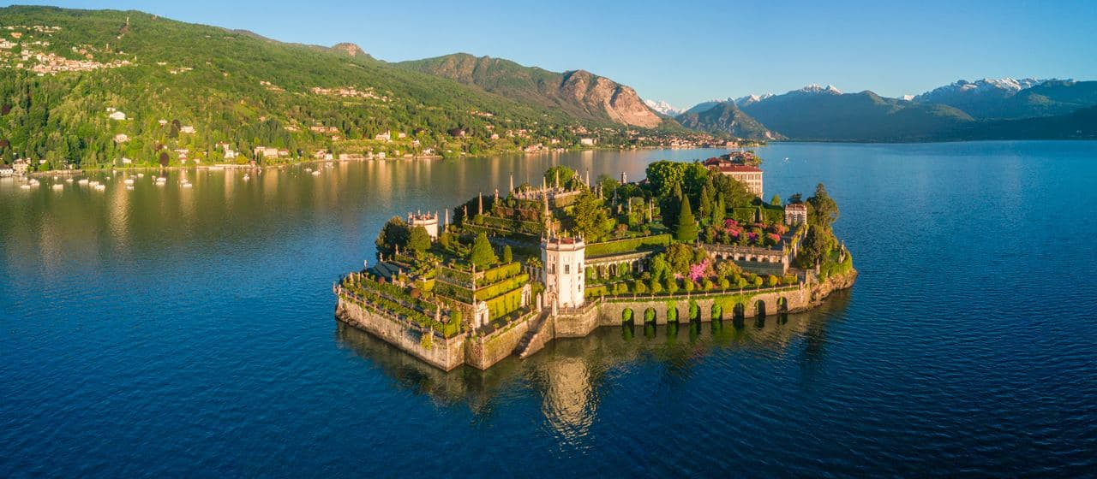
Ore 9.15 partenza con l’autobus di linea per Intra, incontro con la guida alle ore 10,00 partenza dal porto di Intra con imbarcazione privata per l’Isola Madre, dove visiteremo il giardino botanico (unico per le essenze vegetali rare provenienti da ogni parte del mondo) e il palazzo.
Ore 12.30 imbarco per l’Isola dei Pescatori dove fare il pranzo presso la trattoria Imbarcadero
Dopo una breve visita dell’isola nuovo imbarco per l’Isola Bella con visita al Palazzo Borromeo e ai giardini. Ore 17,30 rientro ad Intra e breve visita dei punti salienti della cittadina prima del rientro in albergo con il bus di linea.
Il costo della gita è di € 80 a persona (tutto compreso)

Come arrivare all’Hotel Moderno
In treno
La stazione ferroviaria più vicina è quella di Verbania-Pallanza a 16 km da Premeno. Dalla stazione possiamo organizzare dei Taxi a 9 posti che possono coprire il percorso fino all’albergo; chiedete informazioni alla segreteria fornendo il vostro orario di arrivo e partenza.
Oppure ci si può servire dei mezzi di trasporto pubblici per raggiungere il paese di Premeno.

In auto
Dalla A26, prendere l'uscita in direzione di Verbania e proseguire diritti lungo la SS34 del Lago Maggiore: arrivati ad Intra seguire le indicazioni per Arizzano-Bèe-Premeno.
In Bus
Autolinee Verbania - Piancavallo
Fermate:
1. Pian Nava, 2. Premeno e Incrocio S.P.55 con S.P.56, 3. Frazione Pollino,
4. Frazione Esio
CON.SER.VCO
Via Olanda n.55 - 28922 Verbania Pallanza (VB)
Tel. 0323.518711 - Fax. 0323.556347
EMail: segreteriavcotrasporti@conservco.it
Vedi anche: www.conservco.it/index.htm
Taxi
Tel. 0323.404444 4 persone con bagaglio 50€, da prenotare prima
Taxi per tutte le destinazioni
Note: 24h/24h
Tel. 0323.496444
Stazione Fondo Toce - Piazzale Stazione 28900 Verbania (VB)

